Домашна работа - частичен годишен преговор, нежива природа “Просвета“, Найденова, Тодорова
Четете посочената страница от учебника и там ще намерите правилните отговори. (8 стр. от учебника) 1зад. Препишете текстовете под тези предмети, за които смятате, че се отнасят. Оцветете ги. Запишете под предмета дали е природно тяло или тяло, направено от човека. Обемът показва каква част от пространството се заема от тялото. Газообразните тела имат маса, заемат обема и формата на съда, в който се намират. Течните тела имат маса и собствен обем, но нямат собствена форма. Те приемат формата на съда, в който са налети. Твърдите тела имат маса, собствен обем и собствена форма.
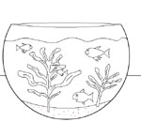 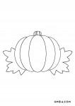 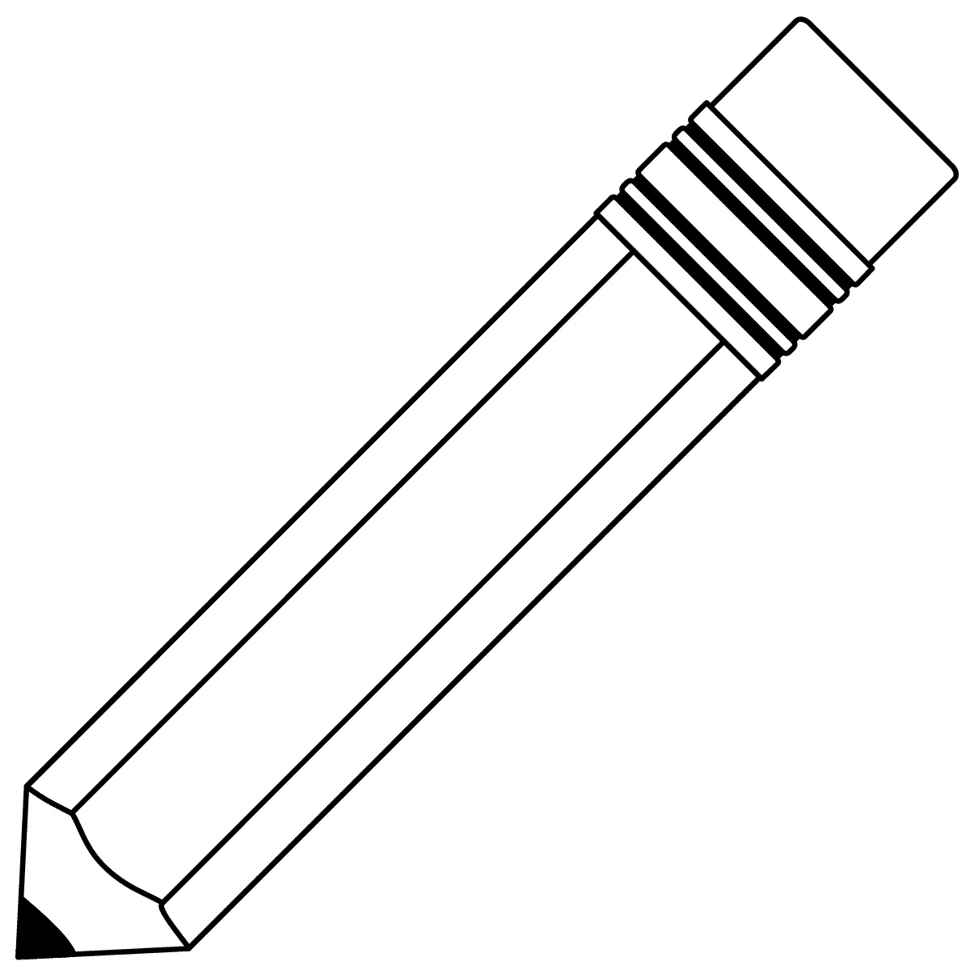 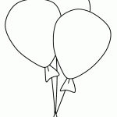 .............................................................................................................................................................................................................................................................................................................................................................................................................................................................................................................................................................................................................................. (9 стр.) 2 зад. Телата са изградени от вещества. Например: столът е направен от дърво. Попълнете таблицата.
Тяло | Вещество | Тяло | Вещество
ножица | стомана |  | злато
тухла | пясък, глина | бонбон
чаша |  |  | желязо
( 9 стр.) 3. зад. Какъв текст е подходящ към това изображение?
...........................................................................................................................
...........................................................................................................................
...........................................................................................................................
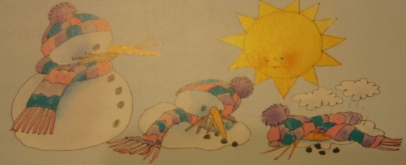
(10 стр.) 4 зад. Назовете вещества, които не се разтварят във вода. .................................................................................; (16 стр.) 5 зад. Благодарение на ................................................. количествто на водата на Земята е постоянно. (17 стр.) 6 зад. Къде се образуват най-много водни пари? ............................................................................... (18 стр.) 7 зад. Ние усещаме въздуха, но не го виждаме, защото е .......................... . Чистият въздух няма цвят и мирис.
Т е с т о в и в ъ п р о с и:
1. Тяло наричаме:  а) това, от което са направени телата;  б) всеки природен обект или предмет, направен от човека;  в) пространството, което заемат телата | 3. Кое от изброените свойства е характерно само за живите тела?  а) Имат маса.  б) Изградени са от вещества.  в) Размножават се.
2. Вещество е:  а) мярка за количество;  б) отличителен белег;  в) това, от което са направени телата; | 4. Превръщането на водата в лед наричаме:  а) втечняване;  б) изпарение;  в) замръзване;

